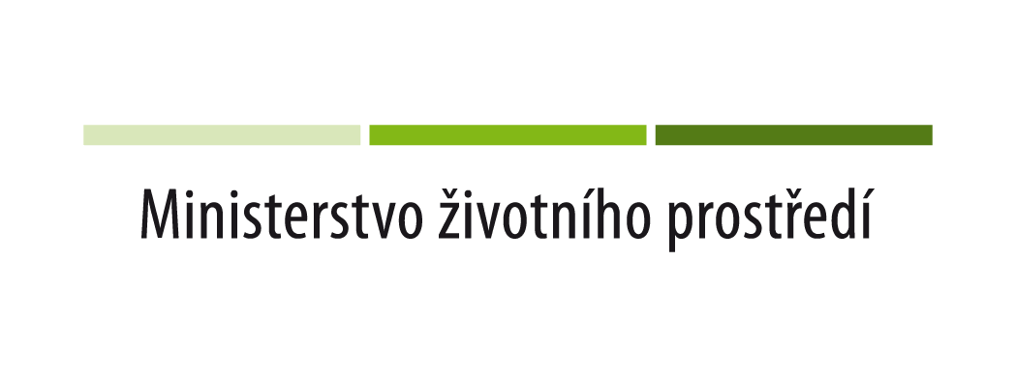

**Tento projekt je spolufinancován Státním fondem životního prostředí ČR na základě**

**rozhodnutí ministra životního prostředí.**

|  |  |
| --- | --- |
| **Registrační číslo projektu/smlouvy** | 00951862 |
| **Název projektu** | Ozdravný pobyt žáků ZŠ Třinec, ul. Slezská |
| **Číslo výzvy** | 13/2017 |
| **Výše dotace** | 399.970 Kč |
| **Cíl projektu** | Cílem je zlepšení zdravotního stavu a posílení environmentálního vědomí u dětí školního věku z oblastí se zhoršenou kvalitou ovzduší. |

Naše škola získala finanční podporu na organizaci dvou desetidenních ozdravných pobytů, které budou realizovány v letech 2019 a 2020.SFZP_krivky_H Projektu se zúčastní celkem 113 žáků I. stupně.

Odkazy:

Ministerstvo životního prostředí

[www.mzp.cz](http://www.mzp.cz)

Státní fond životního prostředí ČR

[www.sfzp.cz](http://www.sfzp.cz)